20 – 24 апреля
Тема урока: «Увертюра-фантазия «Ромео и Джульетта» П.И. Чайковского».
Ребята, у нас с вами урок музыки.
Приступаем к изучению нового материала.
- Послушайте музыкальное произведение увертюру-фантазию «Ромео и Джульетта» П.И. Чайковского: https://www.youtube.com/watch?v=MZP8rAOHHng
2. Выполните задание:
-написать эссе (не менее 7 предложений) на тему: «Мое впечатление о музыке в увертюре-фантазии П.И. Чайковского «Роме́о и Джулье́тта»» (Опишите чувства, которые возникли при прослушивании. О чем говорится в музыке на Ваш взгляд? Какие впечатления? Соответствует ли интонация в музыке содержанию литературного произведения, на основе которого была создана эта увертюра-фантазия?)
Для выполнения задания можете ориентироваться на теоретический материал, который предложен для вас ниже.
Теоретический материал
«Ромео и Джульетта» — увертюра-фантазия Петра Ильича Чайковского, по мотивам одноимённой трагедии Уильяма Шекспира. Произведение посвящено М.А. Балакиреву. Увертюра «Ромео и Джульетта» написана Чайковским по совету М.А. Балакирева (драматургию и структуру композиторы обсуждали во взаимной переписке 1869 года). Первая редакция увертюры написана осенью 1869 года. Вторая редакция датирована 1870 годом. Окончательная версия увертюры была сделана Чайковским в 1880 году. В этом виде впервые «Ромео и Джульетта» была исполнена в Тифлисе, в 1886 году, под управлением М. М. Ипполитова -Иванова.
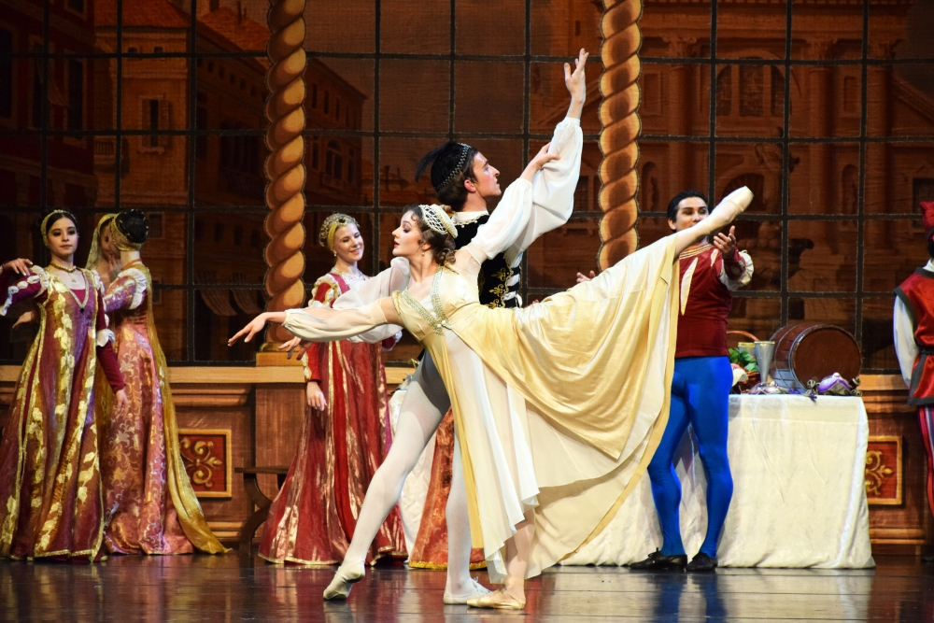

Краткое содержание трагеди Уильяма Шекспира «Роме́о и Джулье́тта»
В итальянском городе Верона уже много лет враждуют два богатых знатных семейства, Монтекки и Капулетти. Чтобы прекратить бессмысленную резню, правитель Вероны под страхом смерти запрещает им мстит друг другу.

Единственный наследник Монтекки, юноша Ромео, попадает на костюмированный бал к своим кровным врагам. Он влюбляется в прекрасную Джульетту Капулетти. Ромео не останавливает то, что его избранница принадлежит к враждебному роду, и их родители никогда не дадут согласие на их брак.
Пылкий юноша отправляется на тайное свидание к Джульетте. Он признается ей в своих чувствах, и предлагает тайно обвенчаться. Ромео находит поддержку лице священника Лоренцо, который готов обвенчать молодых.
Тем временем двоюродный брат Джульетты, Тибальт, решает поквитаться с Ромео. На защиту юноши становится его лучший друг Меркуцио, и погибает в схватке. Капулетти собирается выдать дочь замуж за графа Париса. Джульетта обращается за помощью к Лоренцо. Священник дает ей настой, способный надолго усыпить ее. Он пишет письмо Ромео, но юноша не получает его. Узнав о мнимой смерти любимой, он выпивает яд. Когда Джульетта приходит в себя и видит мертвого Ромео, она вонзает себе в сердце кинжал. Смерть влюбленных становится настоящим ударом для враждующих семейств, которые вскоре приходят к перемирию.
(Более подробное содержание располагается по ссылке: https://briefly.ru/shekspir/romeo_i_dzhuletta/)

